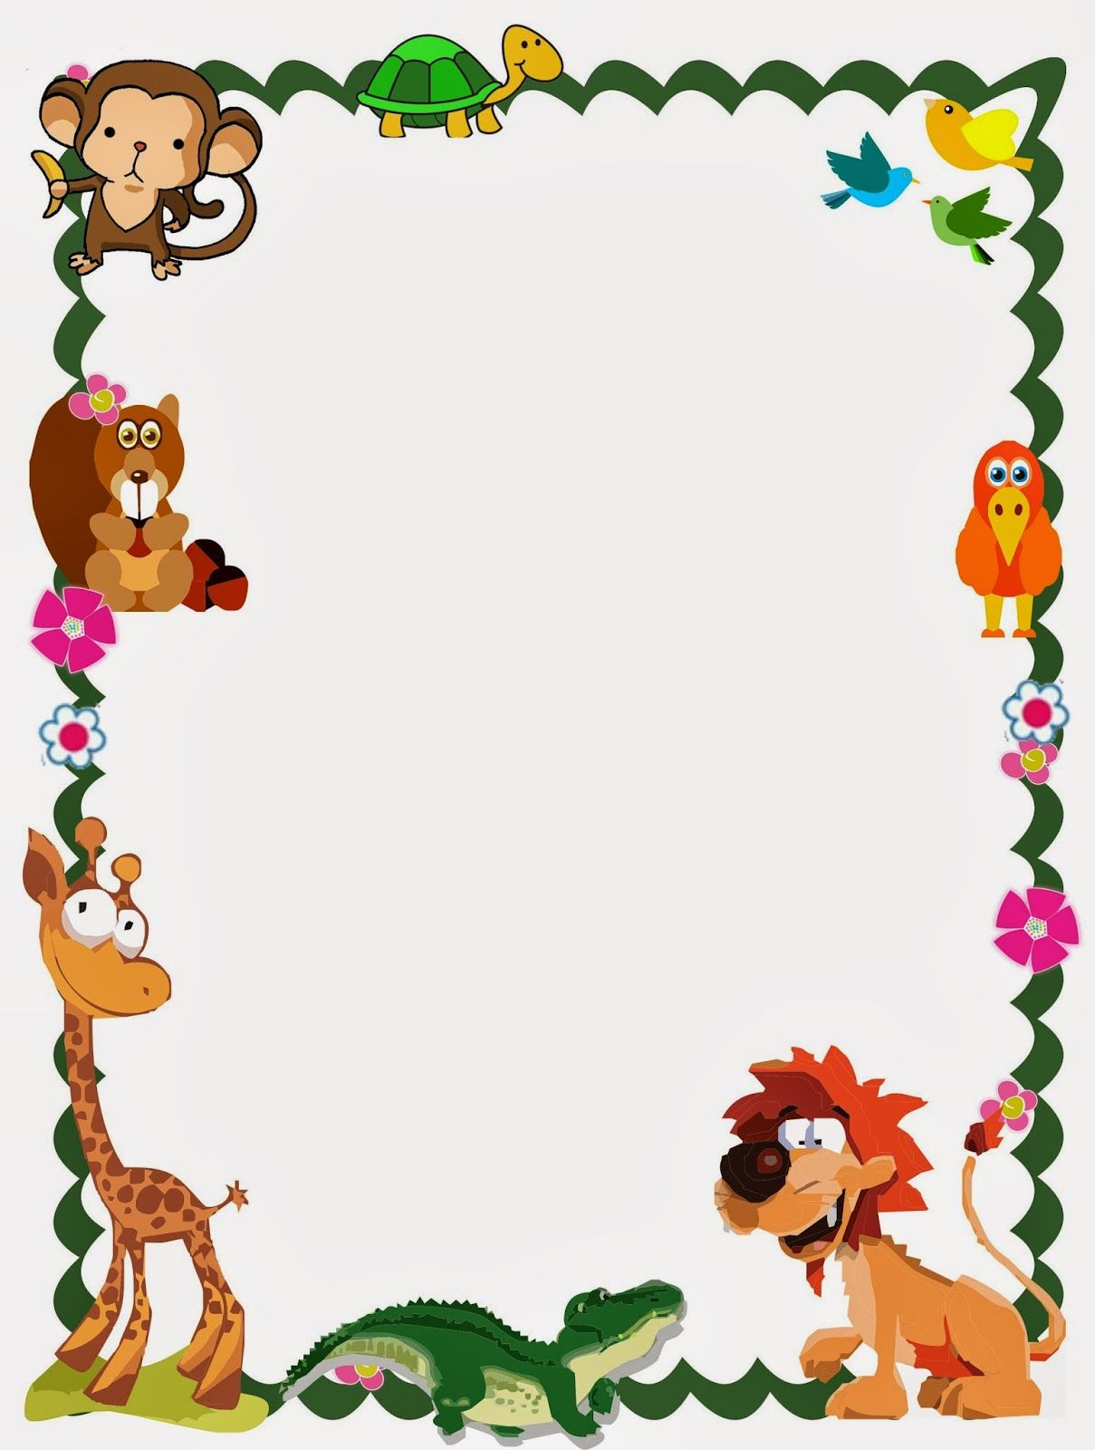

MATERNAL II

PROFESSORA: DANYLA

QUARTA-FEIRA

19/11/2020

* **TEMA DA AULA:** Ampliação do vocabulário.
* **HORA DA CANÇÃO:** Palavra Cantada, Ciranda dos Bichos
* **HORA DA HISTÓRIA:** Bicho por bicho
* **ATIVIDADE:** Livro explorar em atividades, pág.: 13

- Livro explorar para casa; pág.: 13

- Atividades de folha letra: ***Y.***

* **HORA DO LANCHINHO:**
* **VÍDEO:** Animais terrestres, aéreos e aquáticos
* [**https://www.youtube.com/watch?v=OcE4ZjaU8B8**](https://www.youtube.com/watch?v=OcE4ZjaU8B8)
* Animais selvagens para crianças - Vocabulário para crianças.
* <https://www.youtube.com/watch?v=BLYr11fcC58>
* **HORA DA AULA EXTRA:** Aula de inglês – Blog Tais.
* **DESPEDIDA:** Palavra Cantada - Bicho Folha e Bicho Pau

<https://www.youtube.com/watch?v=2Ec82tLVywQ>